第五章 习题和答案

5.1 如果滤波器的差分方程为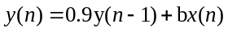。(1)确定b,使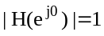;(2)确定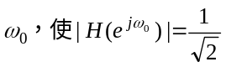。（3）该滤波器是低通、高通、还是带通？（4）如果差分方程为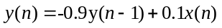，重复（2）和（3）。
答：
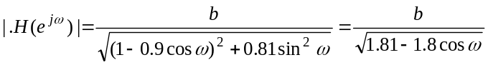。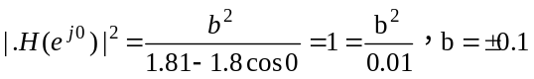
（2）
（3），所以该滤波器是低通滤波器
（4）
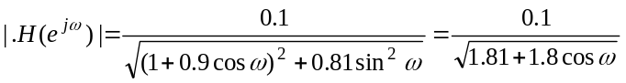
由于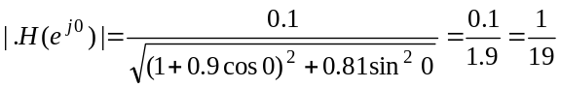，所以该滤波器是高通滤波器
5.2 对连续时间信号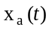 滤波以除去在区间5kHz<f<10kHz的频率成分。最大频率是20kHz。滤波是通过采样，滤波采样信号，然后用一个理想的数/模转换器重构模拟信号完成。求可用来避免混叠的最小采样频率，对最小采样频率，求从中滤除期望频率理想数字滤波器的频响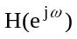的频率响应
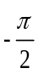
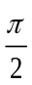
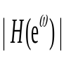
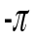
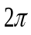
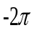
答：这是个帶阻滤波器，最大频率是20kHz，由采样定理：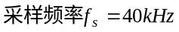，滤波数字频率范围在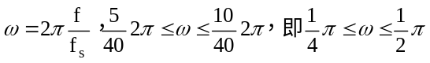

5.3 计算一阶巴特沃斯模拟低通滤波器，并用双线性变换法设计IIR数字低通滤波器的系统函数H(z),已知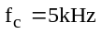 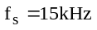
答： 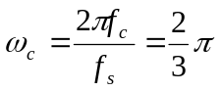 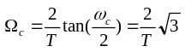
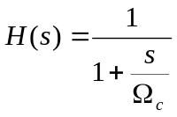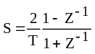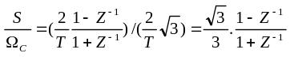
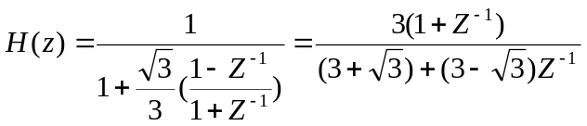

5.4 计算二阶巴特沃斯模拟低通滤波器，并用双线性变换法设计IIR数字低通滤波器的系统函数H(z),已知
答： 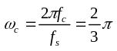
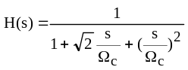
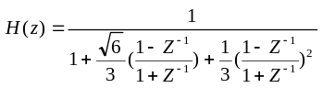
5.5 计算三阶巴特沃斯模拟低通滤波器，并用双线性变换法设计IIR数字低通滤波器的系统函数H(z),已知fc=2.5kHz，fs=10kHz ，并画出系统的级联型结构图。
答： 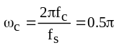 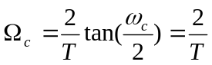
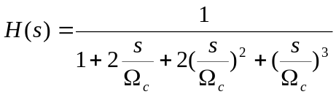
由于采用双线性变换法，故：
所以：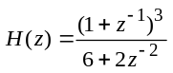
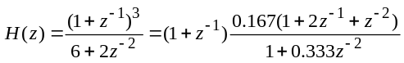，系统级联型结构为：
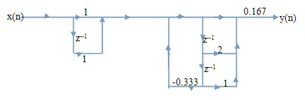
5.6 设 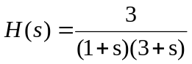，试用脉冲响应不变法和双线性变换法求系统函数H(z)，采样周期T=0.5。
答：(1) 脉冲响应不变法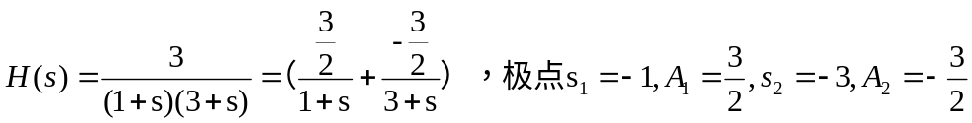
(2) 双线性变换法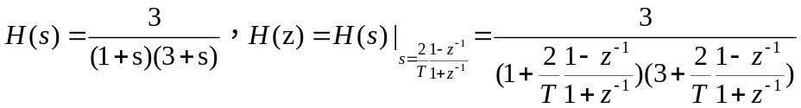
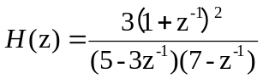
5.7 数字滤波器的系统函数为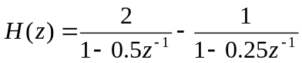，用双线性变换法设计，T=2，求H(s)。
答：